今日动态10.30
一、晨间入园
今日来园22人，全勤，今天早晨能按时入园的小朋友有：马蓓蓓、刘子妍、赵敏含、李安妍、严铭轩、胡述年、蒋致远、王子安、杨一安、张伊伊、胡凯元、黄煜棋、王思宸、徐建航、陈嘉洛、郑又嘉、耿旻熙、郑成鑫、李文浩、张铭宇、万佳熹、徐钥媛
二、数学《认识钱币》
这是一节感知数学在生活中运用的数学活动。钱，一种等值量化的交换工具，它是促进社会繁荣发展的一种金融流通工具。钱代表货币，一般等价物，用于交易。钱币在我们中国有硬币和纸币两种形式，面额有一角、五角、一元、五元、十元等。本节活动主要引导幼儿认识面额10元以内的人民币，在认识的基础上进行简单的菜场购物游戏。
在集体活动中，刘子妍、胡凯元、王思宸、杨一安、徐钥媛、马蓓蓓、徐建航、黄煜棋、陈嘉洛、郑又嘉、耿旻熙、能认识10元以内的人民币，并能说出他们的单位名称。
胡述年、蒋致远、郑成鑫、张铭宇、万佳熹、李文浩、严铭轩、王子安、张伊伊、赵敏含、李安妍、初步认识商品的价格并进行简单的购物。
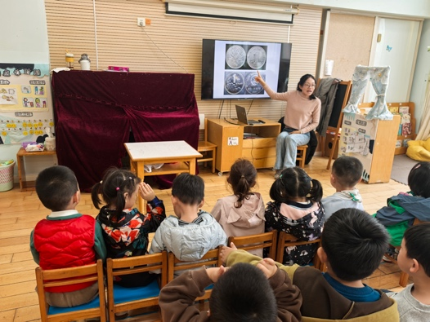 | 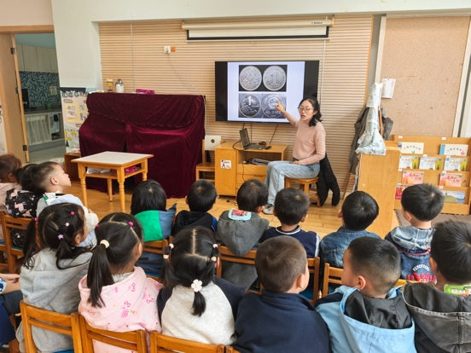
三、区域游戏
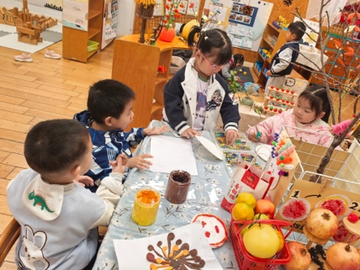  美工区，徐建航、黄煜棋、张伊伊、徐玥媛，绘画泥工。 | 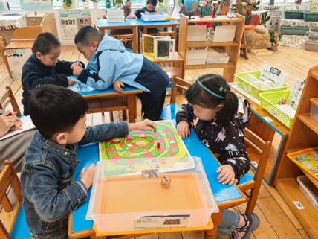  益智区，李安妍和王思宸蛇形棋游戏，严铭轩和胡凯元拼图。 | 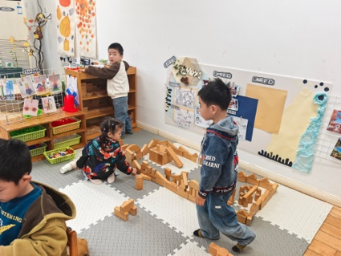  地面建构，耿旻熙、郑成鑫、杨一安，建构房子。
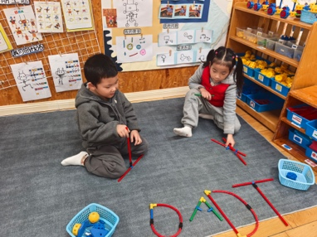  万能工匠，蒋致远、刘子妍，拼搭灯笼。 | 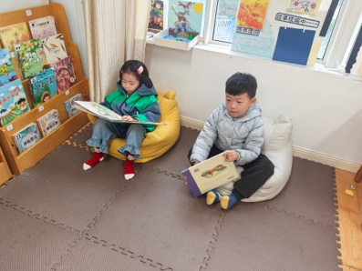  图书区，张铭宇、赵敏含，看绘本。 | 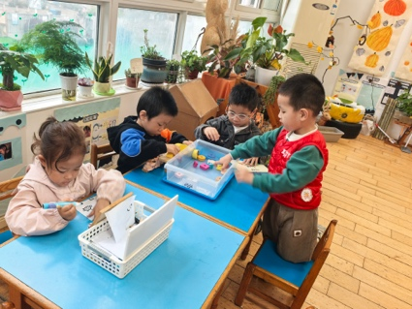  科探区，马蓓蓓、胡述年、陈嘉洛、郑又嘉，科学小游戏。

四、家园合作
1.早晚温差大，可以给宝贝戴口罩。
2.保温杯里装温水，早晚温差大，戴口罩，穿外套。
3.部分幼儿指甲过长，请及时修剪。

